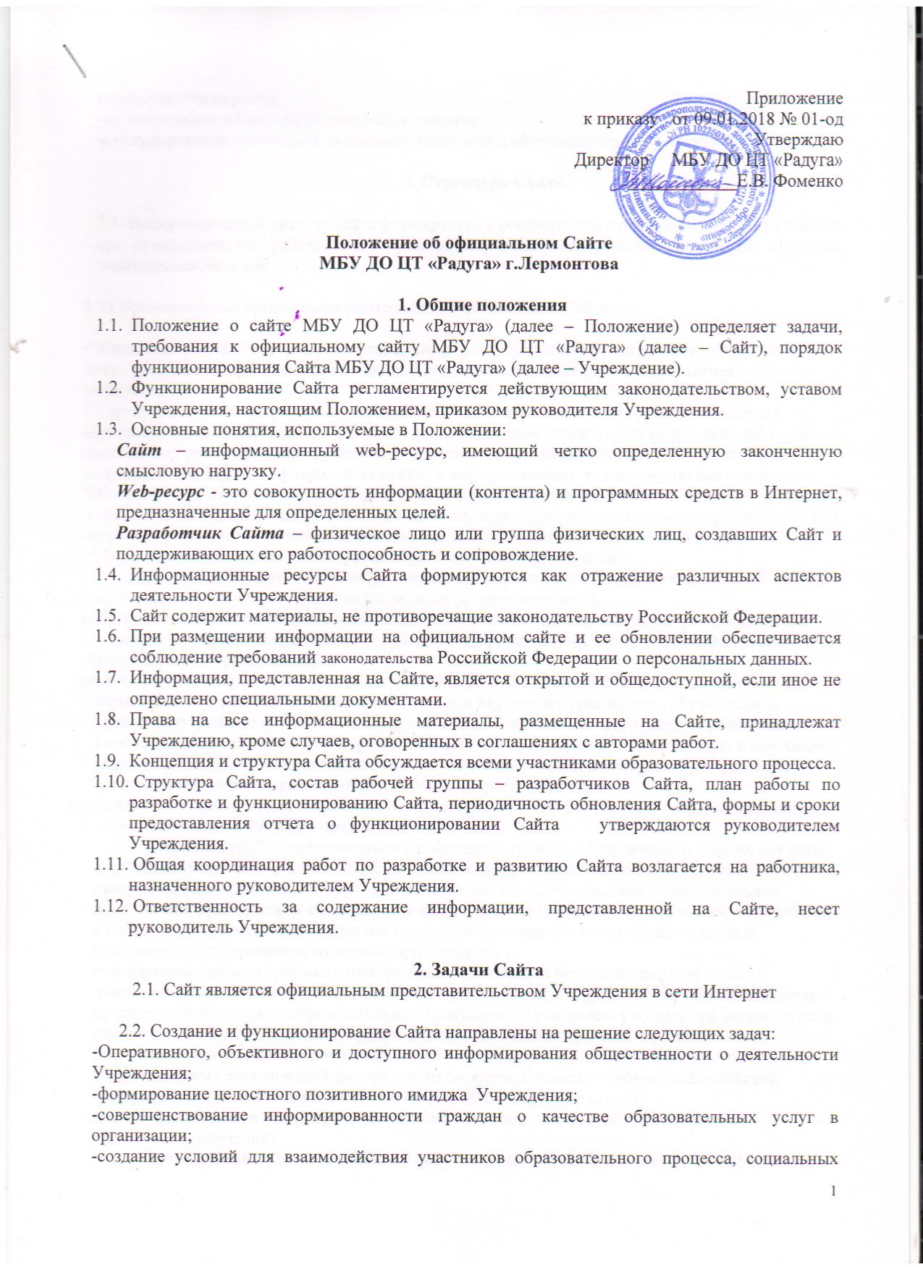

партнеров Учреждения;
-осуществление обмена педагогическим опытом;
-стимулирование творческой активности педагогов и обучающихся (воспитанников).

3. Структура Сайта
3.1. Информационный ресурс Сайта формируется в соответствии с деятельностью Учреждения, его преподавателей, работников, обучающихся, родителей, деловых партнеров и прочих заинтересованных лиц.
3.2.Образовательная организация размещает на официальном Сайте:
-"Сведения об образовательной организации"; дата создания организации, ее учредители, место нахождения организации и ее филиалов, режиме, графике работы, контактная информация);
-"Структура и органы управления образовательной организацией"; об органах управления образовательной организации, в том числе о наименовании структурных подразделений (органов управления), руководителях структурных подразделений, местах нахождения структурных подразделений, адресах официальных сайтов в информационно- телекоммуникационной сети "Интернет" структурных подразделений (при наличии), адресах электронной почты структурных подразделений (при наличии), сведения о наличии положений о структурных подразделениях (об органах управления) с приложением копий указанных положений (при их наличии).
-"Документы"; а) в виде копий: устав образовательной организации;
лицензия на осуществление образовательной деятельности (с приложениями);
свидетельство о государственной аккредитации (с приложениями);
план финансово- хозяйственной деятельности образовательной организации, утвержденный в установленном законодательством Российской Федерации порядке, или бюджетные сметы образовательной организации;
локальные нормативные акты, предусмотренные частью 2 статьи 30 Федерального закона "Об образовании в Российской Федерации" , правила внутреннего распорядка обучающихся, правила внутреннего трудового распорядка и коллективного договора; отчет о результатах самообследования; документ о порядке оказания платных образовательных услуг, в том числе образец договора об оказании платных образовательных услуг, документ об утверждении стоимости обучения по каждой образовательной программе;
предписания органов, осуществляющих государственный контроль (надзор) в сфере образования, отчеты об исполнении таких предписаний.
-"Образование"; информацию о реализуемых уровнях образования, о формах обучения, нормативных сроках обучения, сроке действия государственной аккредитации образовательной программы (при наличии государственной аккредитации), об описании образовательной программы с приложением ее копии, об учебном плане с приложением его копии, об аннотации к рабочим программам дисциплин (по каждой дисциплине в составе образовательной программы) с приложением их копий (при наличии), о
календарном учебном графике с приложением его копии, о методических и об иных документах,разработанных образовательной организацией для обеспечения образовательного процесса, о реализуемых образовательных программах с указанием учебных предметов, курсов, дисциплин (модулей), практики, предусмотренных соответствующей образовательной программой, о численности обучающихся по реализуемым образовательным программам за счет бюджетных ассигнований федерального бюджета, бюджетов субъектов Российской Федерации, местных бюджетов и по договорам об образовании за счет
средств физических и (или) юридических лиц, о языках, на которых осуществляется образование (обучение).
-"Руководство. Педагогический (научно-педагогический) состав"; информацию о руководителе образовательной организации, его заместителях, руководителях филиалов образовательной организации (при их наличии), в том числе фамилию, имя, отчество (при наличии) руководителя, его заместителей, должность руководителя, его заместителей, контактные телефоны, адреса
электронной почты; о персональном составе педагогических работников с указанием уровня образования, квалификации и опыта работы, в том числе фамилию, имя, отчество (при наличии) работника, занимаемую должность (должности), преподаваемые дисциплины, ученую степень (при наличии), ученое звание (при наличии), наименование направления подготовки и (или) специальности, данные о повышении квалификации и (или) профессиональной переподготовке (при наличии), общий стаж работы, стаж работы по специальности.
-"Материально-техническое обеспечение и оснащенность образовательного процесса"; информацию о материально- техническом обеспечении образовательной деятельности, в том числе сведения о наличии оборудованных учебных кабинетов, объектов для проведения практических занятий, библиотек, средств обучения и воспитания, об условиях охраны здоровья обучающихся, о доступе к информационным системам и информационно- телекоммуникационным сетям, об электронных образовательных ресурсах, к которым обеспечивается доступ обучающихся.
-"Платные образовательные услуги"; информацию о порядке оказания платных образовательных услуг.
-«Финансово- хозяйственная деятельность"; информацию об объеме образовательной деятельности, финансовое обеспечение которой осуществляетсяза счет бюджетных ассигнований федерального бюджета, бюджетов субъектов Российской Федерации, местных бюджетов или иных источников.
-"Вакантные места для приема (перевода)"; информацию о количестве вакантных мест для приема (перевода) по каждой образовательной программе

е) иную информацию, которая размещается, опубликовывается по решению Учреждения и (или) размещение, опубликование которой являются обязательными в соответствии с законодательством Российской Федерации.

3.3. На Сайте не допускается размещение противоправной информации, и информации, не имеющей отношения к деятельности Учреждения и образованию. А также при наличии расхождений между одними и теми же сведениями в разных разделах сайта и элементах его оформления.
3.4. К размещению на Сайте запрещены:
• Информационные материалы, которые содержат призывы к насилию и насильственному изменению основ конституционного строя, разжигающие социальную, расовую, межнациональную и религиозную рознь;
• Информационные материалы, задевающие честь, достоинство или деловую репутацию граждан, организаций, учреждений;
• Информационные материалы, содержащие пропаганду насилия, секса, наркомании, экстремистских религиозных и политических идей;
• Любые виды рекламы, целью которой является получение прибыли другими организациями и учреждениями;
• Иные информационные материалы, запрещенные к опубликованию законодательством Российской Федерации.
• В текстовой информации Сайта не должно быть грамматических и орфографических ошибок.

4.Организация разработки и функционирования Сайта

  - Для обеспечения наполнения официального Сайта образовательного учреждения назначается Администратор Сайта.
  - Администратор Сайта Учреждения – сотрудник Учреждения, уполномоченный приказом Директора на администрирование Сайта .
  - Администратор сайта имеет следующие полномочия:
-Создавать, удалять и редактировать информационное наполнение сайта; -Модерировать сообщения на форуме и в блогах Сайта ;
-Создавать, удалять, редактировать учетные записи пользователей сайта .
4.4. Администратор Сайта осуществляет консультирование сотрудников Учреждения, заинтересованных в размещении информации на Сайте, по реализации технических решений и текущим проблемам, связанным с информационным наполнением соответствующего раздела (подраздела).
4.5. Информация, предназначенная для размещения на Сайте, утверждается Администратором Сайта и (или) руководителем Учреждения.
4.6. Текущие изменения структуры Сайта осуществляет Администратор.
4.7. Администратор Сайта имеет право:
-вносить предложения администрации по информационному наполнению Сайта по соответствующим разделам (подразделам);
-запрашивать информацию, необходимую для размещения на Сайте у администрации Учреждения.

5. Технические условия
5.1. Технологические и программные средства обеспечения пользования официальным Сайтом в сети Интернет должны обеспечивать доступ пользователей для ознакомления с информацией, размещенной на Сайте, на основе общедоступного программного обеспечения.
5.2. Для просмотра Сайта не должна предусматриваться установка на компьютере пользователей специально созданных с этой целью технологических и программных средств.
5.3. Пользователю должна предоставляться наглядная информация о структуре Сайта.
5.4. Технологические и программные средства, которые используются для функционирования официального сайта, должны обеспечивать:
а) доступ к размещенной на официальном сайте информации без использования программного обеспечения, установка которого на технические средства пользователя информации требует заключения лицензионного или иного соглашения с правообладателем программного обеспечения, предусматривающего взимание с пользователя информации платы;
б) защиту информации от уничтожения, модификации и блокирования доступа к ней, а также иных неправомерных действий в отношении нее;
в) возможность копирования информации на резервный носитель, обеспечивающий ее восстановление;
г) защиту от копирования авторских материалов.

6. Ответственность и контроль
6.1 Ответственность за содержание и достоверность размещаемой на Сайте информации несет руководитель Учреждения.
6.2 Непосредственное выполнение работ по размещению информации на Сайте, обеспечению ее целостности и доступности, реализации правил разграничения доступа возлагается на администратора Сайта, который назначается руководителем и ему же подчиняется.
6.3 Контроль за функционированием Сайта и размещенной на нем информацией осуществляет руководитель Учреждения.

